Описание программы

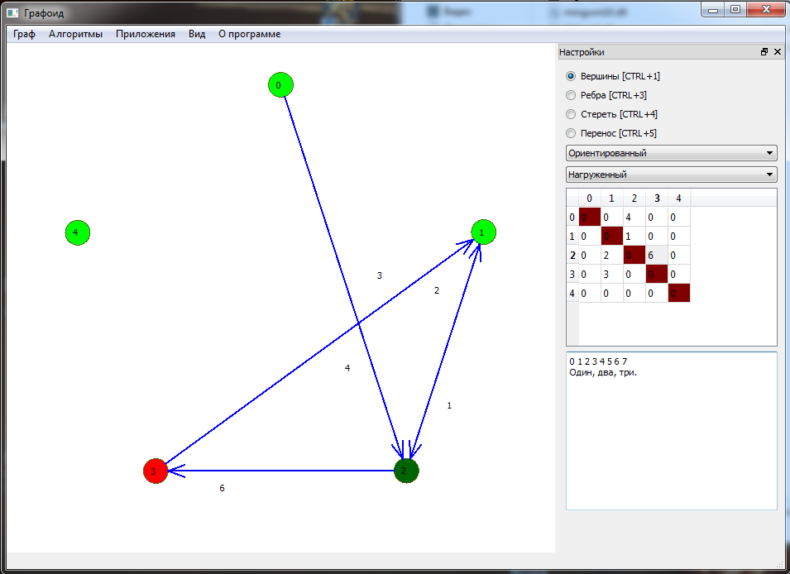

Интерфейс
Интерфейс программы представляет собой окно, в котором отображается граф и возможен ввод мышью вершин и дуг, и панель, включающую в себя опции режима графического ввода и матрицу переходов.

Ввод с помощью мыши реализован в виде четырех режимов:

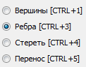

К каждому режиму привязана комбинация горячих клавиш для удобства переключения.
- Режим ввода вершин.
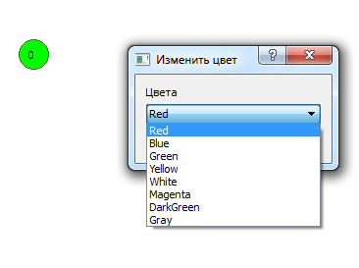
При щелчке мышью по области рисования создается вершина в с координатами курсора, если там не находится другая вершина. При щелчке по существующей вершине вызывается окно выбора цвета вершины.
При создании вершины ей присваивается порядковый номер и автоматически в матрицу смежности добавляются пустые столбцы и строки.
- Режим ввода ребер/дуг.
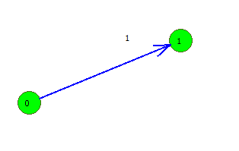
В этом режиме при щелчке по существующей вершине и зажатии кнопки мыши появляется возможность протянуть ребро в другую вершину.
При протягивании ребра в корректную вершину создается новое ребро с весом 1 и автоматически изменяется матрица смежности.
- Режим стирания.
В этом режиме при щелчке по существующей вершине эта вершина и все идущие в нее и из нее ребра стираются и уничтожаются. В матрице смежности удаляются соответствующие столбец и строка.
При щелчке по ребру удаляется ребро и обнуляется соответствующий элемент матрицы смежности.
- Режим переноса.
В этом режиме можно перетащить существующую вершину на другое место в области рисования.
Тип графа

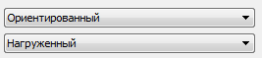
Так как в заданиях курсовой работы встречаются графы с разной ориентированностью и нагруженностью, в программе присутствует возможность выбора типа графа.
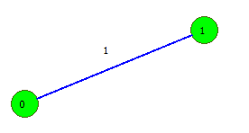Неориентированный граф
Ориентированный граф

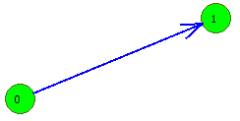Ненагруженный граф.
При выборе неориентированного графа стрелки на дугах не отображаются, вес дуги отображается посередине, и при вводе новых дуг в матрице смежности добавляется не один два элемента с весом "1".
При выборе ненагруженного графа вес вершин не отображается и невозможен ввод в матрицу смежности дуг с весом, не равным единице.
Матрица смежности
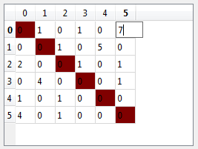

Помимо ввода с помощью области рисования , реализован также ввод, удаление и редактирование дуг напрямую, через матрицу смежности, расположенную на панели настроек.

Можно ввести вес дуги в ячейку и между соответствующими вершинами будет проведено ребро с введенным весом.

Если же в ячейке с уже введенной дугой ввести "0", то соответствующее ребро будет удалено.

Также, вместо ввода значения ребра, можно дважды щелкнуть по ячейке и тогда будет создано ребро весом "1" между соответствующими вершинами. Если дважды щелкнуть по ячейке с уже существующим ребром, то ребро удалится.

С помощью матрицы смежности также можно менять цвет ребра. Для этого надо ввести название цвета на английском в ячейку и соответствующее ребро будет покрашено в введенный цвет.

Для недвудольного графа запрещен ввод петель, так как они нигде не появляются в заданиях курсовой работы.

Отсутствие ребра обозначается значением "0", хотя для нагруженного графа принято обозначение "∞", но с обозначение "0" проще работать в пользовательских алгоритмах.

Окно текста

Так как многие варианты заданий требуют на выходе текстовый результат, то в приложении реализовано окно текстового отображения. Туда записывается текст при загрузке графа, написанный после ключевого слова "Text:".

Также возможен ввод текста для дальнейшего сохранения его вместе с графом.

Панель инструментов

В приложении есть пять меню базовых действий.
- Меню "Граф"
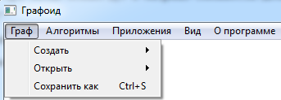

- Создать
Создать новый обычный или двудольный граф.
- Открыть
Открыть текстовый файл, содержащий обычный или двудольный граф.
- Сохранить как
Сохранить текущий граф в текстовый файл в следующем формате

<Количество вершин>
<Количество вершин второго множества двудольного графа, если есть>
<Матрица смежности>
<Colors_Nodes:> //если есть нестандартные цвета вершин
<Номер вершины> <Цвет вершины>
<Colors_Nodes_2:> //если есть нестандартные цвета вершин второго //множества двудольного графа
<Номер вершины> <Цвет вершины>
<Colors_Edges::> // если есть нестандартные цвета ребер
<Номер вершины> <Номер вершины> <Цвет ребра>
<Text:> // если есть введенный текст в поле ввода текста
<...> // сам текст

Пример сохраненного двудольного графа:

3
5
0 0 1 0 0
1 1 1 1 1
0 0 0 0 0
Colors_Nodes:
0 Green
1 Yellow
2 Green
Colors_Nodes_2:
0 Red
1 Blue
2 Red
3 Blue
4 Red
Colors_Edges:
1 1 Blue
1 2 Black
1 3 Blue
1 4 Magenta
1 0 Magenta
0 2 Blue
Text:
1 1 1 1 1
3 4 5 6 7
TEST TEXT
Пример пример

- Меню "Алгоритмы"
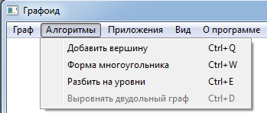
- Добавить вершину
Создает новую вершину в пустом пространстве области рисования. Удобно для быстрого ввода нужного количества вершин.
- Форма многоугольника
Вызывает алгоритм, преобразующий граф в форму многоугольника.
Пример:
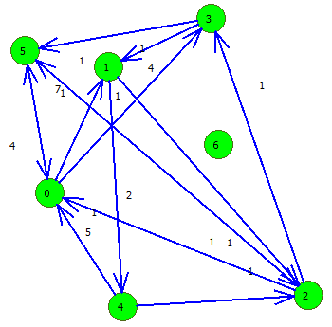До преобразования
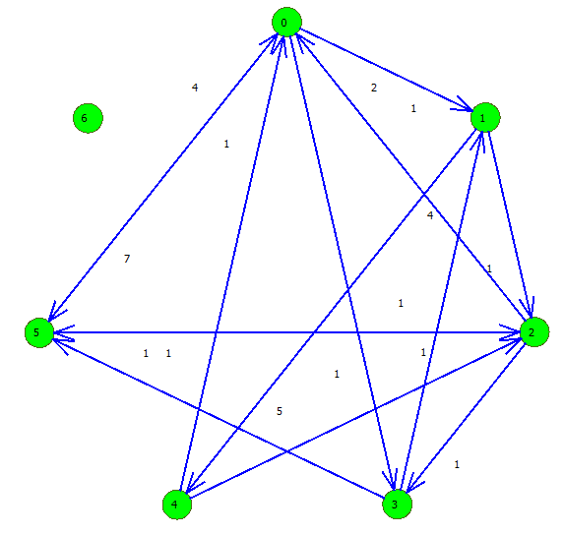После преобразования.

Многоугольник масштабируется к размеру окна.

- Разбить на уровни
Разбивает граф на уровни по алгоритму, если это возможно.
Пример:
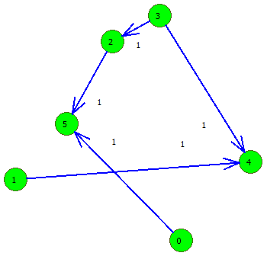
До преобразования.
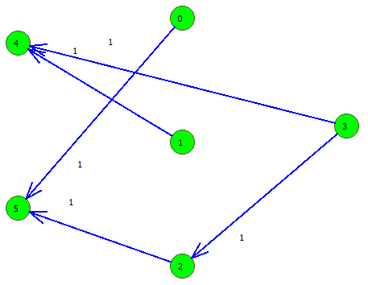
После преобразования.
- Выровнять двудольный граф
Так как приведение к форме многоугольника неприменимо к двудольному графу, и двудольный граф уже состоит из двух уровней, введена функция, выравнивающая граф.
Пример:
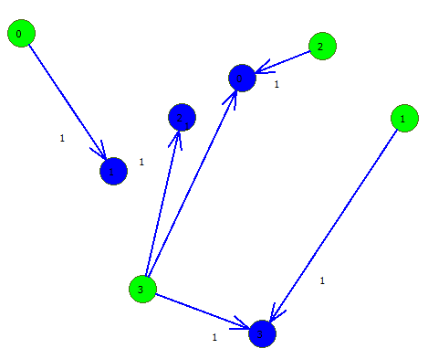
До преобразования.
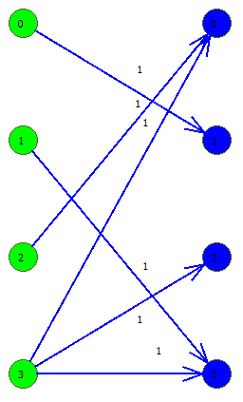
После преобразования.

- Меню "Приложения"
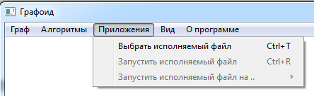
В меню "Приложения" находятся функции вызова исполняемого файла.
Под исполняемым файлом понимается внешняя программа, принимающая как аргумент текстовый файл с сохраненным графом и применяющая к нему некоторый алгоритм.
В этой внешней программе студент реализует задание курсовой работы.
Вместе с программой визуализатора графа поставляется пример простого внешнего приложения, меняющего в матрице смежности нули на единицы и единицы на нули:

#include <cstdlib>
#include <iostream>
#include <fstream>

using namespace std;

int main(int argc, char *argv[])
{
//Loading matrix
ifstream in(argv[1]);
int razmer=0,i,j;
in >> razmer;
razmer--;
int matrix[razmer+1][razmer+1];
for(i=0;i<=razmer;i++) {
for(j=0;j<=razmer;j++) {
in >> matrix[i][j];
}
}
in.close();
//////// Algorithm
for(i=0;i<=razmer;i++) {
for(j=0;j<=razmer;j++) {
if(matrix[i][j]!=0) matrix[i][j]=0;
else if(i!=j) matrix[i][j] = 1;
printf("%d ",matrix[i][j]);
}
printf("\n");
}
//Saving new matrix
fstream out;
out.open(argv[1]);
out.clear();
char buffer [33];
itoa(razmer+1,buffer,10);
out << buffer << "\n";
for(i=0; i<=razmer;i++) {
for(j=0;j<=razmer;j++) {
out << matrix[i][j];
if(j!=razmer) out << " ";
}
if(i!=razmer) out << "\n";
}
out.close();
}

Результат применения примера:
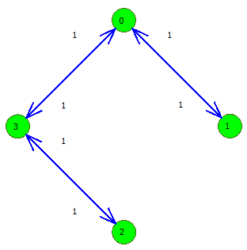

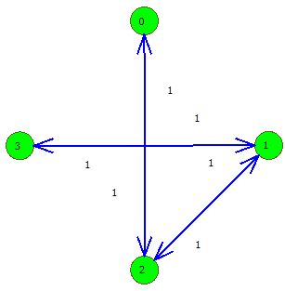
Сначала пользователь должен указать путь к внешнему приложению, используя опцию "Выбрать исполняемый файл".
Затем он может вызвать указанное приложение функцией "Запустить исполняемый файл".
Тогда выбранное внешнее приложение запустится с параметром в виде текстового файла, содержащего введенный граф, дождется окончания работы внешнего приложения и загрузит текстовый файл, который был передан внешней программе.

На случай, когда требуется запустить внешнее приложение не на текущем графе, а на каком-либо сохраненном, предусмотрена опция "Запустить исполняемый файл на ..".
Тогда выбранное внешнее приложение запустится с параметром в виде указанного текстового файла, программа дождется окончания работы внешнего приложения и загрузит текстовый файл, который был передан внешней программе.

- Вид
На данный момент в функции вид есть возможность отключить боковую панель с настройками и матрицей смежности.
Также надо отметить, что встроенные возможности интерфейса Qt позволяют свободно перемещать эту панель, изменять ее размер и пристаковать ее низу, верху или бокам главног окна программы.
- О программе
Содержит краткую справку об авторе программы и помощь.
